Licenciatura de Engenharia de Sistemas

Análise e Modelação de Sistemas
2026/27

RELATÓRIO DO TRABALHO PRÁTICO

Assistente Digital de Vestuário
(Iteração 1)

Grupo 8
1251324,2DB, Miguel Vitória
1251318,2DB, Miguel Azevedo
1250865 ,2DB, Diogo Fernandes
1250982,2DB, Gonçalo Soares

Índice

1. GLOSSÁRIO 4
2. MODELO DE UC 5
2.1. Diagrama de UC 5
2.2. UC01 – Efetuar Registo 5
2.2.1. Formato breve 5
2.2.2. SSD do formato breve 5
2.2.3. Formato completo 5
2.3. UC02 – Gerir Categorias 8
2.3.1. Formato breve 8
2.3.2. SSD do formato breve 8
2.3.3. Formato completo 8
2.4. UC03 – Gerir Estilos 10
2.4.1. Formato breve 10
2.4.2. SSD do formato breve 10
2.4.3. Formato completo 10
2.5. UC04 – Registar Peça de Vestuário 12
2.5.1. Formato breve 12
2.5.2. SSD do formato breve 13
2.5.3. Formato completo 13
2.6. UC05 – Gerir Contextos de Utilização 15
2.6.1. Formato breve 15
2.6.2. SSD do formato breve 15
2.6.3. Formato completo 15
2.7. UC06 – Solicitação de Sugestão 17
2.7.1. Formato breve 17
2.7.2. SSD do formato breve 17
2.7.3. Formato completo 17
2.8. UC07 – Avaliar Sugestão 20
2.8.1. Formato breve 20
2.8.2. SSD do formato breve 20
2.8.3. Formato completo 20
2.9. UC08 – Consultar Histórico de Sugestões e Avaliações 22
2.9.1. Formato breve 22
2.9.2. SSD do formato breve 22
2.9.3. Formato completo 22
2.9.4. SSD do formato breve 24
3. ESPECIFICAÇÃO SUPLEMENTAR 25
3.1. Funcionalidades 25
3.2. Usabilidade 25
3.3. Fiabilidade/Confiabilidade 25
3.4. Desempenho 25
3.5. Suportabilidade 25
3.6. + Restrições de design 25
3.7. Restrições de implementação 26
3.8. Restrições de interface 26
3.9. Restrições físicas 26
4. MODELO DO DOMÍNIO 27
4.1. Diagrama do Modelo de Domínio 27
4.2. Descrição sucinta 27
5. DESIGN 28
5.1. UC1 -XXX 28
5.1.1. Racional 28
5.1.2. Diagrama de sequência 28
5.1.3. Diagrama de classes 28
5.2. UC2 -XXX 30
5.2.1. Racional 30
5.2.2. Diagrama de sequência 30
5.2.3. Diagrama de classes 30
6. ANEXO 31
1.Glossário

Termo | Descrição
AP | Acrónimo para Administrador da Plataforma
Categoria | Classificação do tipo de peça de vestuário (por exemplo, calças, camisolas, casacos, calçado), definida pelo AP
Contexto de Utilização | Situação em que o UT pretende vestir uma peça ou conjunto, definida pela ocasião, pelo clima e pelo nível mínimo de formalidade
Estilo | Classificação do género de vestuário (por exemplo, desportivo, formal, casual), definida pelo AP e associada às peças
Plataforma
  Aplicação que o UT e o AP utilizam para gerir o vestuário e obter sugestões de roupa
Sistema | Conjunto de funcionalidades da plataforma que valida, guarda e processa a informação introduzida pelos ator e administrador
UNR | Acrónimo para Utilizador Não Resgitado
UT | Acrónimo para Utilizador

  - Diagrama de UC

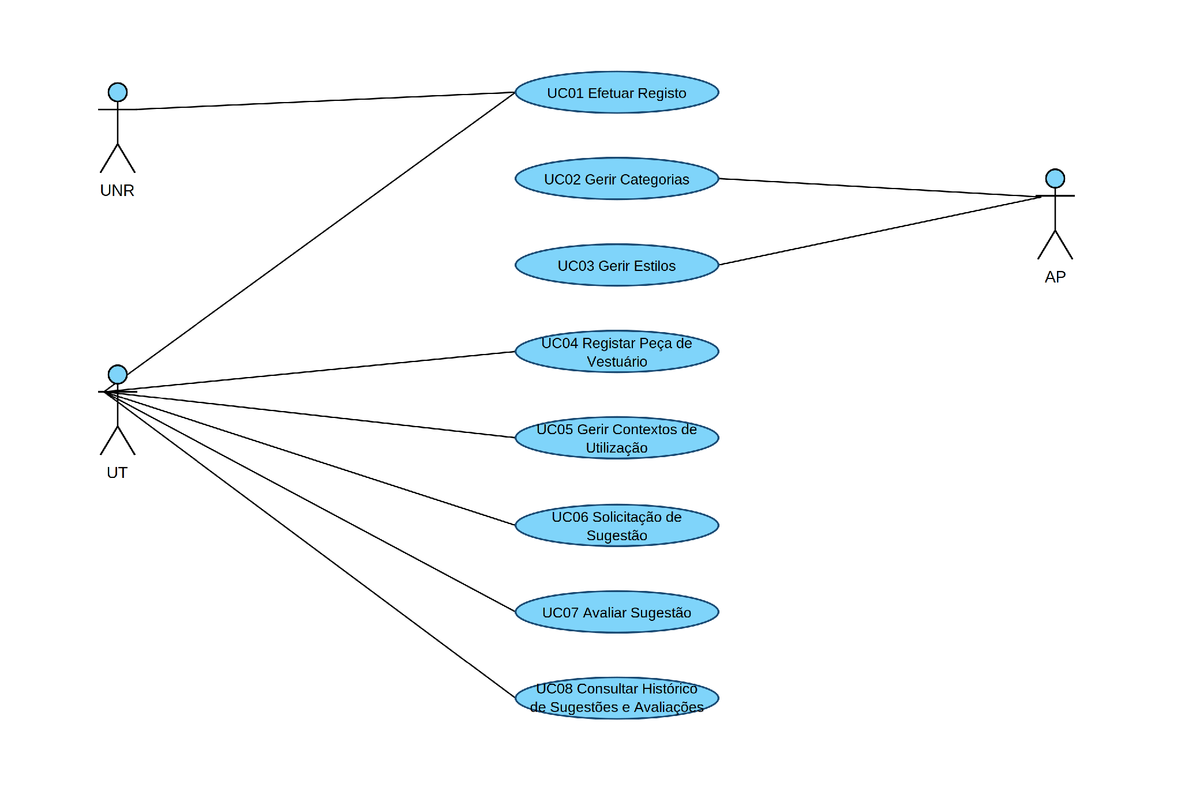

  - UC01 – Efetuar Registo

    - Formato breve
O utilizador não registado (UNR) inicia o registo na plataforma. O sistema solicita os dados necessários (nome, email e palavra-passe). O UNR introduz os dados solicitados. O sistema valida, apresenta os dados e solicita confirmação. O UNR confirma. O sistema guarda/regista a conta e informa o UNR do sucesso da operação.

    - SSD do formato breve
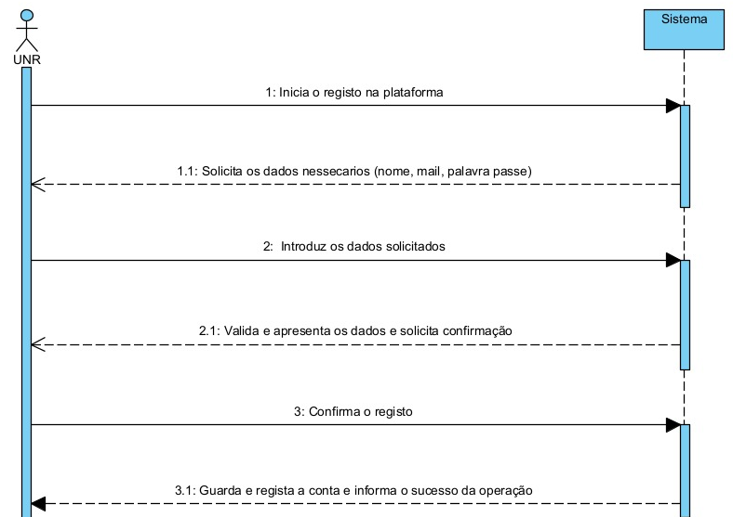
    - Formato completo
Ator Principal
- Utilizador não registado (UNR)
Partes interessadas e seus interesses
- UNR: deseja uma entrada de dados rápida, com o mínimo de esforço, e que os seus dados pessoais sejam protegidos.
- Plataforma: deseja aumentar o número de utilizadores da aplicação; deseja funcionamento correto, seguro e simples da aplicação, com contas de utilizador únicas e válidas.
Pré-condições
- O UNR ainda não pode já estar registado.
Pós-condições
- A informação do utilizador é guardada/registada no sistema.
Cenário de sucesso principal (ou fluxo básico)
- O UNR inicia o registo no sistema.
- O sistema solicita os dados necessários (nome, email e palavra-passe).
- O UNR introduz os dados solicitados.
- O sistema valida, apresenta os dados e solicita confirmação.
- O UNR confirma.
- O sistema guarda/regista os dados do utilizador e informa o UNR do sucesso da operação.
Extensões (ou fluxos alternativos)
*a. O UNR solicita o cancelamento da operação.
O caso de uso termina.
4a. Dados mínimos obrigatórios em falta.
- O sistema informa quais os dados em falta.
- O sistema permite a introdução dos dados em falta (passo 3).
a. O UNR não altera os dados. O caso de uso termina.
4b. O sistema deteta que os dados introduzidos devem ser únicos e que já existem no sistema.
- O sistema alerta o UNR para o facto.
- O sistema permite a sua alteração (passo 3).
a. O UNR não altera os dados. O caso de uso termina.
4c. O sistema deteta que os dados introduzidos são inválidos (por exemplo, email mal formatado ou palavra-passe que não cumpre os requisitos).
- O sistema alerta o UNR para o facto.
- O sistema permite a sua alteração (passo 3).
a. O UNR não altera os dados. O caso de uso termina.
Requisitos especiais
- A palavra-passe deve ser guardada de forma segura (nunca em texto simples).
- A palavra-passe deve cumprir regras mínimas de segurança (a definir).
Tecnologia e Lista de Variações dos Dados
- Email: formato válido de endereço de correio eletrónico.
- Palavra-passe: comprimento mínimo e tipos de caracteres a definir.
Frequência de Ocorrência
- Uma vez por utilizador, no início da utilização da aplicação.
Questões em aberto
- Que dados são obrigatórios no registo? A idade é necessária?
- O email deve ser validado (por exemplo, através de link de confirmação)?
- Que regras deve cumprir a palavra-passe?
- Após o registo, o utilizador fica autenticado automaticamente ou tem de iniciar sessão?
- O registo exige a aceitação de termos de utilização e política de privacidade?

  - UC02 – Gerir Categorias

    - Formato breve
O administrador da plataforma (AP) inicia a gestão de categorias de vestuário. O sistema apresenta as categorias existentes e solicita a operação pretendida (adicionar, editar ou remover). O AP seleciona a operação e introduz os dados solicitados. O sistema valida, apresenta os dados e solicita confirmação. O AP confirma. O sistema guarda/regista as alterações, disponibiliza-as ao utilizadores (UT) e informa o AP do sucesso da operação.

    - SSD do formato breve
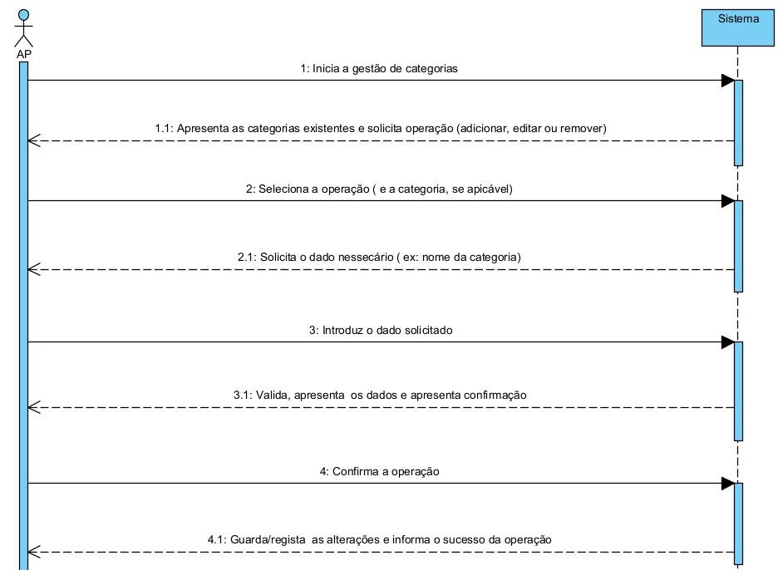

    - Formato completo
Ator Principal
- Administrador da plataforma (AP)
Partes interessadas e seus interesses
- AP: pretende manter uma classificação consistente, simples e rápida de gerir.
- UT: pretende categorias claras e úteis para organizar o seu roupeiro.
- Aplicação: deseja o funcionamento correto, seguro e simples da aplicação.
Pré-condições
- O AP está autenticado no sistema.
Pós-condições
- As categorias ficam atualizadas e disponíveis para o UT associarem às suas peças (UC04).
Cenário de sucesso principal (ou fluxo básico)
- O AP inicia a gestão de categorias.
- O sistema apresenta as categorias existentes e solicita a operação pretendida (adicionar, editar ou remover).
- O AP seleciona a operação (e, no caso de editar ou remover, a categoria pretendida).
- O sistema solicita o dado necessário (nome).
- O AP introduz o dado solicitado.
- O sistema valida, apresenta os dados e solicita confirmação.
- O AP confirma.
- O sistema guarda/regista as alterações, disponibiliza-as ao UT e informa o AP do sucesso da operação.
Extensões (ou fluxos alternativos)
*a. O AP solicita o cancelamento da operação.
O caso de uso termina.
3a. A operação selecionada é remover.
- O sistema não solicita novos dados e apresenta os dados da categoria selecionada (passo 6).
3b. Não existem categorias e a operação selecionada é editar ou remover.
- O sistema informa o AP de que não existem categorias.
- O sistema permite a seleção de outra operação (passo 3).
a. O AP não seleciona outra operação. O caso de uso termina.
6a. Dados mínimos obrigatórios em falta.
- O sistema informa quais os dados em falta.
- O sistema permite a introdução dos dados em falta (passo 5).
a. O AP não altera os dados. O caso de uso termina.
6b. O sistema deteta que os dados introduzidos devem ser únicos e que já existem no sistema (nome de categoria repetido).
- O sistema alerta o AP para o facto.
- O sistema permite a sua alteração (passo 5).
a. O AP não altera os dados. O caso de uso termina.
6c. O sistema deteta que os dados introduzidos são inválidos.
- O sistema alerta o AP para o facto.
- O sistema permite a sua alteração (passo 5).
a. O AP não altera os dados. O caso de uso termina.
6d. A categoria a remover tem peças associadas.
- O sistema alerta o AP para o facto, indica o número de peças afetadas e propõe reatribuí-las a outra categoria.
1a. Não existe outra categoria. O sistema informa o AP de que não é possível remover a categoria. O caso de uso termina sem alterações.
- O AP escolhe a categoria de destino (diferente da categoria a remover). O sistema prossegue para o passo 7.
a. O AP não escolhe destino. O caso de uso termina sem alterações.

Requisitos especiais
- Não é possível remover uma categoria sem tratar previamente as peças associadas.
Tecnologia e Lista de Variações dos Dados
- n/a
Frequência de Ocorrência
- Ocasional.
Questões em aberto
- O sistema deve disponibilizar categorias predefinidas?
- O nome deve ter algum formato específico ou comprimento máximo?
- As categorias devem ter subníveis (por exemplo, Casacos > Impermeáveis)?
- O UT deve poder sugerir novas categorias ao AP?
- Os UT devem ser notificados quando uma categoria é alterada ou removida?

  - UC03 – Gerir Estilos

    - Formato breve
O administrador da plataforma (AP) inicia a gestão de estilos de vestuário. O sistema apresenta os estilos existentes e solicita a operação pretendida (adicionar, editar ou remover). O AP seleciona a operação e introduz os dados solicitados. O sistema valida, apresenta os dados e solicita confirmação. O AP confirma. O sistema guarda/regista as alterações, disponibiliza-as ao (UT) e informa o AP do sucesso da operação.

    - SSD do formato breve

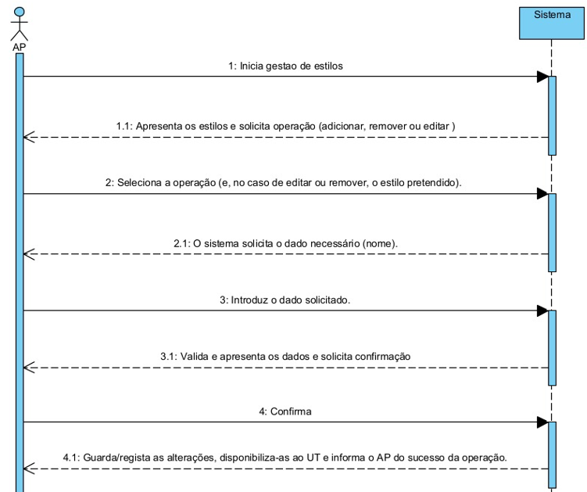

    - Formato completo
Ator Principal
- Administrador da plataforma (AP)
Partes interessadas e seus interesses
- AP: pretende manter uma classificação consistente, simples e rápida de gerir.
- UT: pretende estilos claros e úteis para organizar o seu roupeiro.
- Aplicação: deseja o funcionamento correto, seguro e simples da aplicação.
Pré-condições
- O AP está autenticado no sistema.
Pós-condições
- Os estilos ficam atualizados e disponíveis para o UT associarem às suas peças (UC04).
Cenário de sucesso principal (ou fluxo básico)
- O AP inicia a gestão de estilos.
- O sistema apresenta os estilos existentes e solicita a operação pretendida (adicionar, editar ou remover).
- O AP seleciona a operação (e, no caso de editar ou remover, o estilo pretendido).
- O sistema solicita o dado necessário (nome).
- O AP introduz o dado solicitado.
- O sistema valida, apresenta o dado e solicita confirmação.
- O AP confirma.
- O sistema guarda/regista as alterações, disponibiliza-as ao UT e informa o AP do sucesso da operação.
Extensões (ou fluxos alternativos)
*a. O AP solicita o cancelamento da operação.
O caso de uso termina.
3a. A operação selecionada é remover.
- O sistema não solicita novos dados e apresenta os dados do estilo selecionado (passo 6).
3b. Não existem estilos e a operação selecionada é editar ou remover.
- O sistema informa o AP de que não existem estilos.
- O sistema permite a seleção de outra operação (passo 3).
a. O AP não seleciona outra operação. O caso de uso termina.
6a. Dados mínimos obrigatórios em falta.
- O sistema informa quais os dados em falta.
- O sistema permite a introdução dos dados em falta (passo 5).
a. O AP não altera os dados. O caso de uso termina.
6b. O sistema deteta que os dados introduzidos devem ser únicos e que já existem no sistema (nome de estilo repetido).
- O sistema alerta o AP para o facto.
- O sistema permite a sua alteração (passo 5).
a. O AP não altera os dados. O caso de uso termina.
6c. O sistema deteta que os dados introduzidos são inválidos.
- O sistema alerta o AP para o facto.
- O sistema permite a sua alteração (passo 5).
a. O AP não altera os dados. O caso de uso termina.
6d. O estilo a remover tem peças associadas.
- O sistema alerta o AP para o facto, indica o número de peças afetadas e propõe reatribuí-las a outro estilo.
1a. Não existe outro estilo. O sistema informa o AP de que não é possível remover o estilo. O caso de uso termina sem alterações.
- O AP escolhe o estilo de destino (diferente do estilo a remover). O sistema prossegue para o passo 7.
a. O AP não escolhe destino. O caso de uso termina sem alterações.

Requisitos especiais
- Não é possível remover um estilo sem tratar previamente as peças associadas.
Tecnologia e Lista de Variações dos Dados
- n/a
Frequência de Ocorrência
- Ocasional.
Questões em aberto
- O sistema deve disponibilizar estilos predefinidos?
- O nome deve ter algum formato específico ou comprimento máximo?
- Os estilos dependem de uma categoria (por exemplo, o estilo "Desportivo" só existe para certas categorias) ou são independentes?
- O UT deve poder sugerir novos estilos ao AP?
- Os UT devem ser notificados quando um estilo é alterado ou removido?

  - UC04 – Registar Peça de Vestuário
    - Formato breve
O utilizador (UT) inicia o registo de uma peça de vestuário. O sistema solicita os dados necessários (nome/descrição, categoria, estilo, cor, tamanho, marca, fotografia). O UT introduz os dados solicitados. O sistema valida, apresenta os dados e solicita confirmação. O UT confirma. O sistema regista a peça, adiciona-a ao roupeiro (armário virtual) e informa o UT do sucesso da operação. O UT pode repetir o processo para registar a peça seguinte, uma de cada vez.

    - SSD do formato breve
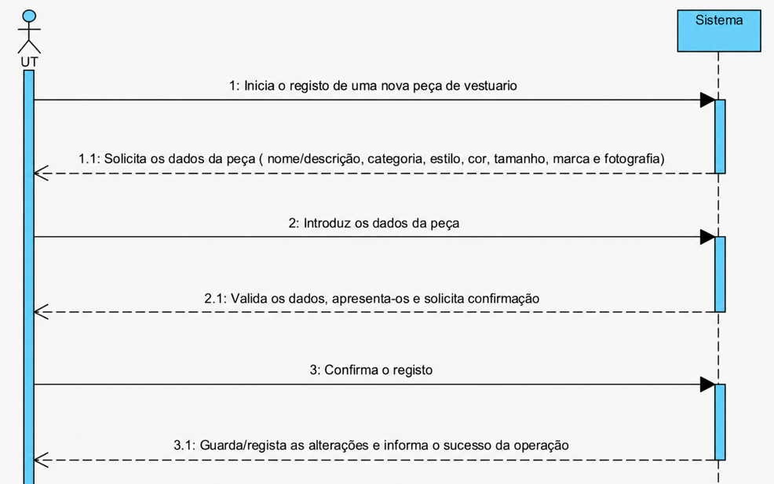

    - Formato completo
Ator Principal
- Utilizador (UT)
Partes interessadas e seus interesses
- UT: pretende que o registo das suas peças seja simples, rápido e sem erros.
- AP: pretende que as peças sejam classificadas com as categorias e estilos por si definidos.
- Aplicação: deseja o funcionamento correto, seguro e simples da aplicação.
Pré-condições
- O UT está autenticado no sistema.
- Existe pelo menos uma categoria e um estilo registados pelo AP (UC02 e UC03).
Pós-condições
- A informação da peça de vestuário é guardada/registada no sistema e associada ao UT, à categoria e ao estilo escolhidos.
Cenário de sucesso principal (ou fluxo básico)
- O UT inicia o registo de uma peça de vestuário.
- O sistema solicita os dados necessários (nome/descrição, categoria, estilo, cor, tamanho, marca e fotografia).
- O UT introduz os dados solicitados.
- O sistema valida, apresenta os dados e solicita confirmação.
- O UT confirma.
- O sistema guarda/regista os dados da peça e informa o UT do sucesso da operação.
Extensões (ou fluxos alternativos)
*a. O UT solicita o cancelamento da operação.
O caso de uso termina.
4a. Dados mínimos obrigatórios em falta.
- O sistema informa quais os dados em falta.
- O sistema permite a introdução dos dados em falta (passo 3).
a. O UT não altera os dados. O caso de uso termina.
4b. O sistema deteta que os dados introduzidos devem ser únicos e que já existem no sistema (peça duplicada).
- O sistema alerta o UT para o facto.
- O sistema permite a sua alteração (passo 3).
a. O UT não altera os dados. O caso de uso termina.
4c. O sistema deteta que os dados introduzidos são inválidos (por exemplo, formato ou tamanho da fotografia não suportado).
- O sistema alerta o UT para o facto.
- O sistema permite a sua alteração (passo 3).
a. O UT não altera os dados. O caso de uso termina.

Requisitos especiais
- A peça é registada individualmente (uma de cada vez).
- A fotografia deve respeitar o formato e o tamanho máximo definidos.
Tecnologia e Lista de Variações dos Dados
- Fotografia: formatos de imagem suportados (por exemplo, JPG, PNG).
- Tamanho: pode variar consoante o tipo de peça (S, M, L, numeração, etc.).
Frequência de Ocorrência
- Elevada, sobretudo na fase inicial de utilização.

Questões em aberto
- Quais os dados obrigatórios e quais os opcionais (por exemplo, a fotografia)?
- Como se define uma peça duplicada (que campos devem coincidir)?
- Qual o formato e o tamanho máximo da fotografia?
- Uma peça pode pertencer a mais do que uma categoria ou estilo?
- Como pode o UT pedir a criação de uma nova categoria ou estilo?

  - UC05 – Gerir Contextos de Utilização
    - Formato breve
O utilizador (UT) inicia a gestão dos contextos de utilização. O sistema apresenta os contextos existentes e solicita a operação pretendida (criar, editar ou eliminar). O UT seleciona a operação e introduz os dados solicitados (ocasião e clima). O sistema valida, apresenta os dados e solicita confirmação. O UT confirma. O sistema guarda/regista as alterações e informa o UT do sucesso da operação.

    - SSD do formato breve

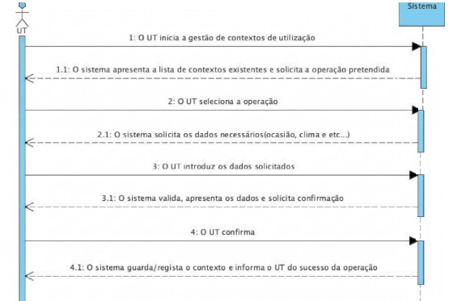
    - Formato completo
Ator Principal
- Utilizador (UT)
Partes interessadas e seus interesses
- UT: pretende definir e manter os seus contextos de forma simples e rápida, para receber sugestões de vestuário adequadas a cada situação.
- Aplicação: deseja o funcionamento correto, seguro e simples da aplicação, com contextos válidos que permitam gerar sugestões coerentes (UC06).
Pré-condições
- O UT está autenticado no sistema.
Pós-condições
- O contexto de utilização fica registado, atualizado ou removido do sistema, consoante a operação efetuada.
Cenário de sucesso principal (ou fluxo básico)
- O UT inicia a gestão de contextos de utilização.
- O sistema apresenta a lista de contextos existentes e solicita a operação pretendida (criar, editar ou eliminar).
- O UT seleciona a operação (criar).
- O sistema solicita os dados necessários (ocasião, clima associado e nível mínimo de formalidade).
- O UT introduz os dados solicitados.
- O sistema valida, apresenta os dados e solicita confirmação.
- O UT confirma.
- O sistema guarda/regista o contexto e informa o UT do sucesso da operação.
Extensões (ou fluxos alternativos)
*a. O UT solicita o cancelamento da operação.
O caso de uso termina sem alterações.
2a. O UT ainda não tem contextos registados.
- O sistema informa o UT de que não existem contextos e disponibiliza apenas a operação de criar (passo 3).
3a. A operação selecionada é editar.
- O UT seleciona o contexto a editar.
- O sistema apresenta os dados atuais do contexto e permite a sua alteração (passo 5).
3b. A operação selecionada é eliminar.
- O UT seleciona o contexto a eliminar.
- O sistema não solicita novos dados e apresenta os dados do contexto selecionado (passo 6).
6a. Dados mínimos obrigatórios em falta.
- O sistema informa quais os dados em falta.
- O sistema permite a introdução dos dados em falta (passo 5).
a. O UT não altera os dados. O caso de uso termina.
6b. O sistema deteta que os dados introduzidos devem ser únicos e que já existem no sistema.
- O sistema alerta o UT para o facto e propõe editar o contexto existente.
- O sistema permite a alteração dos dados (passo 5) ou a edição do contexto existente (extensão 3a).
a. O UT não altera os dados. O caso de uso termina.
6c. O sistema deteta que os dados introduzidos são inválidos.
- O sistema alerta o UT para o facto.
- O sistema permite a sua alteração (passo 5).
a. O UT não altera os dados. O caso de uso termina.
7a. O UT não confirma.
- O sistema permite ao UT alterar os dados (passo 5) ou cancelar a operação.
Requisitos especiais
- n/a
Tecnologia e Lista de Variações dos Dados
- Ocasião: por exemplo, trabalho, desporto, evento formal.
- Clima: por exemplo, frio, calor, chuva.

Frequência de Ocorrência
- Média: configurado ocasionalmente, mas consultado com frequência na geração de sugestões (UC06).
Questões em aberto
- Os contextos devem ser pessoais (geridos pelo UT) ou globais (geridos pelo AP, como as categorias e estilos)?
- A ocasião e o clima são valores livres ou escolhidos de listas predefinidas?
- De onde vem o nível de formalidade das peças: é um dado do UC04 ou deriva do estilo definido no UC03?
- O clima é apenas um rótulo ou deve ser obtido de um serviço meteorológico externo?
- Um contexto pode ser eliminado se já foi usado em sugestões geradas? Essas sugestões mantêm-se?
- Pode existir mais do que um contexto com a mesma ocasião e climas diferentes?

  - UC06 – Solicitação de sugestão
    - Formato breve
O utilizador (UT) inicia o pedido de sugestão de roupa. O sistema solicita o contexto de utilização e o estilo pretendido. O UT introduz os dados solicitados. O sistema valida e apresenta as categorias de vestuário para as quais o UT tem peças disponíveis. O UT seleciona as categorias para as quais pretende sugestão. O sistema determina, para cada categoria selecionada, a peça mais adequada ao estilo e às preferências do UT. O sistema apresenta a sugestão (uma peça por categoria) e solicita confirmação. O UT confirma. O sistema regista a sugestão e informa o UT do sucesso da operação.

    - SSD do formato breve
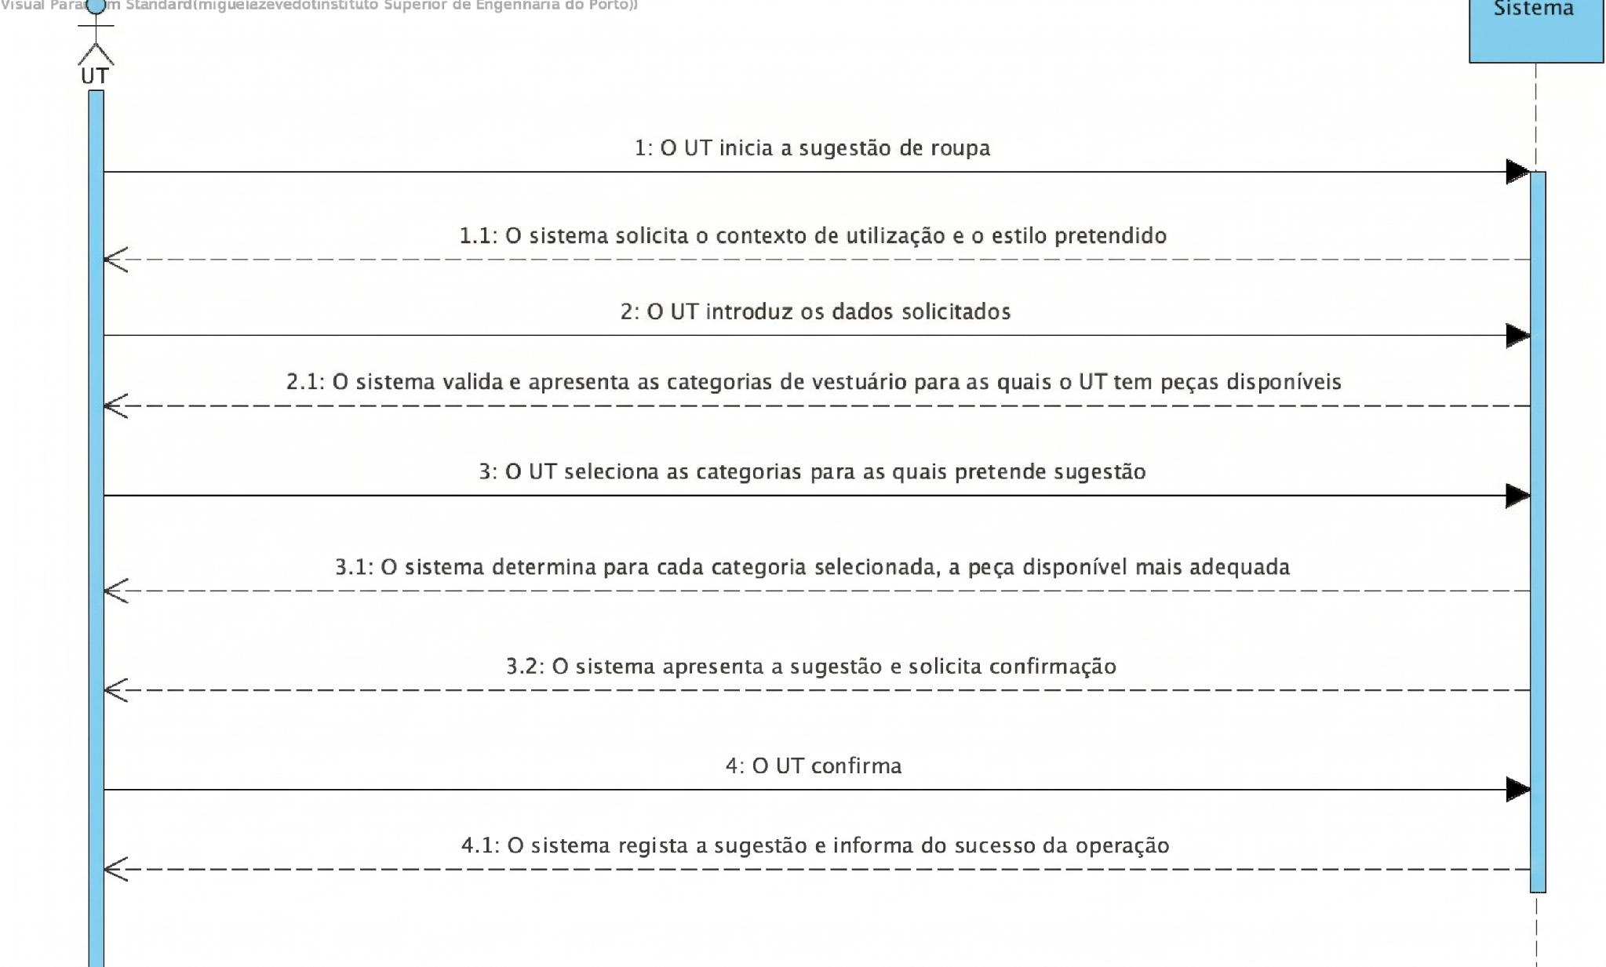

    - Formato completo
Ator Principal
- Utilizador (UT).
Partes interessadas e seus interesses
- UT: pretende uma sugestão rápida, adequada ao contexto e ao estilo pretendidos, e que reflita os seus gostos.
- Plataforma: deseja o funcionamento correto e simples da aplicação, e que as sugestões sejam relevantes para que o sistema possa conhecer progressivamente os gostos do UT.
Pré-condições
- O UT tem pelo menos uma peça de vestuário disponível registada no sistema.
Pós-condições
- A sugestão (uma peça por categoria selecionada), juntamente com o contexto e o estilo indicados, fica registada no sistema e associada ao UT.
Cenário de sucesso principal (ou fluxo básico)
- O UT inicia a sugestão de roupa.
- O sistema solicita o contexto de utilização e o estilo pretendido.
- O UT introduz os dados solicitados.
- O sistema valida e apresenta as categorias de vestuário para as quais o UT tem peças disponíveis.
- O UT seleciona as categorias para as quais pretende sugestão.
- O sistema determina, para cada categoria selecionada, a peça disponível mais adequada ao estilo, ao contexto e às preferências do UT.
- O sistema apresenta a sugestão (uma peça por categoria) e solicita confirmação.
- O UT confirma.
- O sistema regista a sugestão e informa o UT do sucesso da operação.
Extensões (ou fluxos alternativos)
*a. O UT solicita o cancelamento da operação.
- O caso de uso termina.
3a. Dados mínimos obrigatórios em falta.
- O sistema informa quais os dados em falta.
- O sistema permite a introdução dos dados em falta (passo 3).
a. O UT não altera os dados. O caso de uso termina.
3b. O sistema deteta que os dados introduzidos (ou algum subconjunto dos dados) são inválidos.
- O sistema alerta o UT para o facto.
- O sistema permite a sua alteração (passo 3).
a. O UT não altera os dados. O caso de uso termina.
4a. O sistema deteta que o UT não tem peças disponíveis em nenhuma categoria.
- O sistema informa o UT do facto. O caso de uso termina.
5a. O UT não seleciona nenhuma categoria.
- O sistema alerta o UT para o facto.
- O sistema permite a seleção de categorias (passo 5).
a. O UT continua sem selecionar nenhuma categoria. O caso de uso termina.
6a. O sistema deteta que, para uma ou mais categorias selecionadas, não existe nenhuma peça disponível adequada ao estilo e ao contexto indicados.
- O sistema informa o UT de que não foi possível sugerir peça para essas categorias.
- O sistema prossegue com as restantes categorias (passo 7).
a. Não foi possível sugerir peça para nenhuma categoria. O sistema informa o UT e o caso de uso termina.
8a. O UT não aceita a peça sugerida para uma categoria.
- O sistema sugere outra peça disponível e adequada dessa categoria (passo 7).
a. Não existem mais peças adequadas nessa categoria. O sistema informa o UT e exclui a categoria da sugestão (passo 7).
8b. O UT não aceita a sugestão no seu todo.
- O sistema não regista a sugestão. O caso de uso termina.
Requisitos especiais
- n/a
Tecnologia e lista de variações dos dados
- n/a
Frequência de ocorrência
- n/a (a validar com o cliente; é expectável que seja um dos UC mais frequentes).
Questões em aberto
- Que dados compõem o contexto de utilização (ocasião, local, condições atmosféricas, outros)? Quais são obrigatórios? As condições atmosféricas são introduzidas pelo UT ou obtidas automaticamente?
- O estilo é escolhido de uma lista pré-definida ou é livre? Pode ser escolhido mais do que um estilo?
- Quais são as categorias de vestuário (ex.: calças/calções, t-shirts/camisas, calçado, casacos, acessórios)? A lista é fixa ou configurável? Uma peça pode pertencer a mais do que uma categoria?
- O UT tem de selecionar pelo menos uma categoria? Deve existir uma opção para selecionar todas?
- O que significa uma peça estar "disponível" (ex.: na lavandaria, emprestada, já sugerida ou usada recentemente)? Como é gerido esse estado?
- Que critérios deve o sistema usar para escolher a peça mais adequada (estilo, contexto, preferências, cor, histórico de avaliações)? Na Iteração 1 basta um critério simples? Como se resolvem empates?
  - UC07 – Avaliar Sugestão
    - Formato breve
CRIAR NOVO SSD COM ESTE FORMATO BREVE
O utilizador (UT) inicia a avaliação de uma sugestão. O sistema apresenta as sugestões registadas do UT e solicita a seleção de uma. O UT seleciona uma sugestão. O sistema apresenta a sugestão e solicita os dados da avaliação. O UT introduz os dados solicitados.O sistema valida, apresenta os dados da avaliação e solicita confirmação. O UT confirma. O sistema regista a avaliação e informa o UT do sucesso da operação.

    - SSD do formato breve
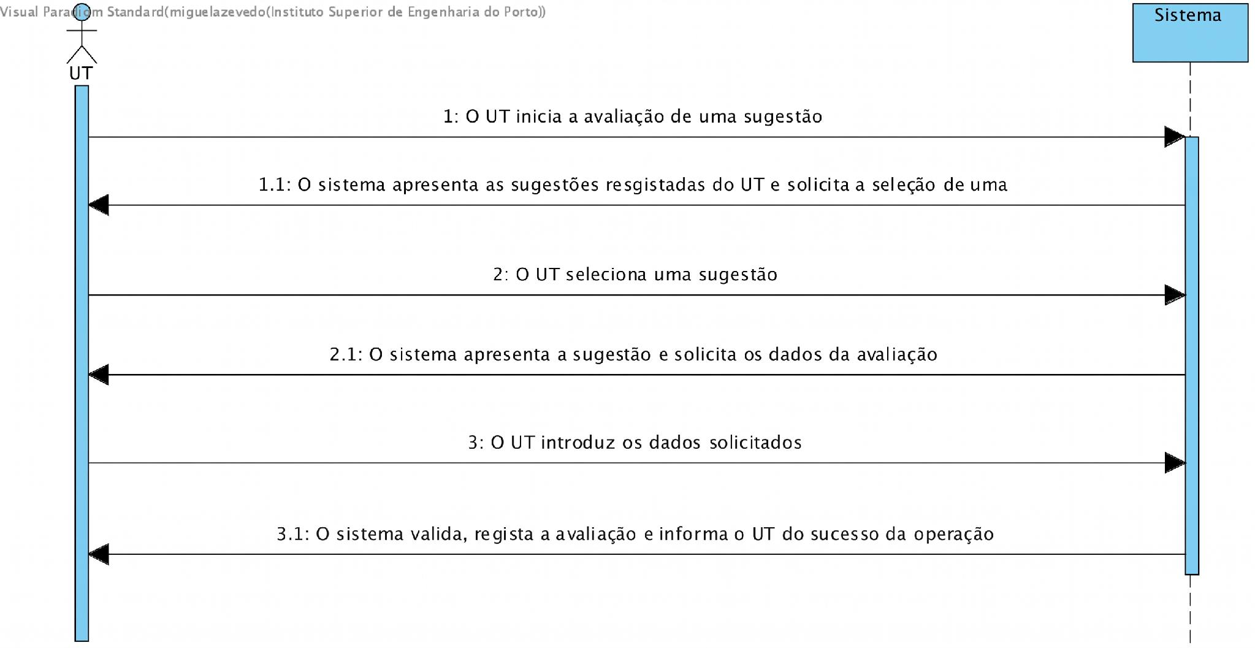

    - Formato completo
Ator Principal
- Utilizador (UT).
Partes interessadas e seus interesses
- UT: pretende avaliar as sugestões de forma simples e rápida, e que a sua avaliação seja tida em conta nas sugestões futuras.
- Empresa: deseja o funcionamento correto e simples da aplicação, e pretende conhecer progressivamente os gostos dos utilizadores através das avaliações que fazem.
Pré-condições
- O UT tem pelo menos uma sugestão registada no sistema (UC06).
Pós-condições
- A avaliação fica registada no sistema e associada à sugestão avaliada e ao UT.
Cenário de sucesso principal (ou fluxo básico)
- O UT inicia a avaliação de uma sugestão.
- O sistema apresenta as sugestões registadas do UT e solicita a seleção de uma.
- O UT seleciona uma sugestão.
- O sistema apresenta a sugestão e solicita os dados da avaliação.
- O UT introduz os dados solicitados.
- O sistema valida, regista a avaliação e informa o UT do sucesso da operação.
Extensões (ou fluxos alternativos)
*a. O UT solicita o cancelamento da operação.
- O caso de uso termina.
2a. O sistema deteta que o UT não tem sugestões registadas.
- O sistema informa o UT do facto. O caso de uso termina.
3a. O sistema deteta que a sugestão selecionada já foi avaliada (a validar com o cliente, ver questões em aberto).
- O sistema informa o UT do facto.
- O sistema permite a seleção de outra sugestão (passo 3).
a. O UT não seleciona outra sugestão. O caso de uso termina.
6a. Dados mínimos obrigatórios em falta.
- O sistema informa quais os dados em falta.
- O sistema permite a introdução dos dados em falta (passo 5).
a. O UT não altera os dados. O caso de uso termina.
6b. O sistema deteta que os dados introduzidos (ou algum subconjunto dos dados) são inválidos (ex.: pontuação fora da escala definida).
- O sistema alerta o UT para o facto.
- O sistema permite a sua alteração (passo 5).
a. O UT não altera os dados. O caso de uso termina.
Requisitos especiais
- n/a
Tecnologia e lista de variações dos dados
- n/a
Frequência de ocorrência
- n/a (a validar com o cliente).
Questões em aberto
- A confirmação e a rejeição da sugestão (e das peças) ficam no UC06, ou passam para este UC? (Esta versão assume que ficam no UC06.)
- A avaliação é feita logo após a sugestão ou posteriormente, depois de o UT usar o outfit? Se for imediata, este UC deve ser encadeado com o UC06.
- Que dados compõem a avaliação (pontuação, comentário, outros)? Quais são obrigatórios e quais são opcionais?
- A pontuação segue que escala (ex.: 1 a 5)? O comentário tem limite de caracteres?

  - UC08 – Consultar Histórico de Sugestões e Avaliações
    - Formato breve
O utilizador (UT) inicia a consulta do histórico de sugestões. O sistema apresenta as sugestões registadas do UT, indicando se já foram avaliadas, e solicita a seleção de uma. O UT seleciona uma sugestão. O sistema apresenta a informação da sugestão (contexto, estilo e peça de cada categoria) e a respetiva avaliação.

    - SSD do formato breve
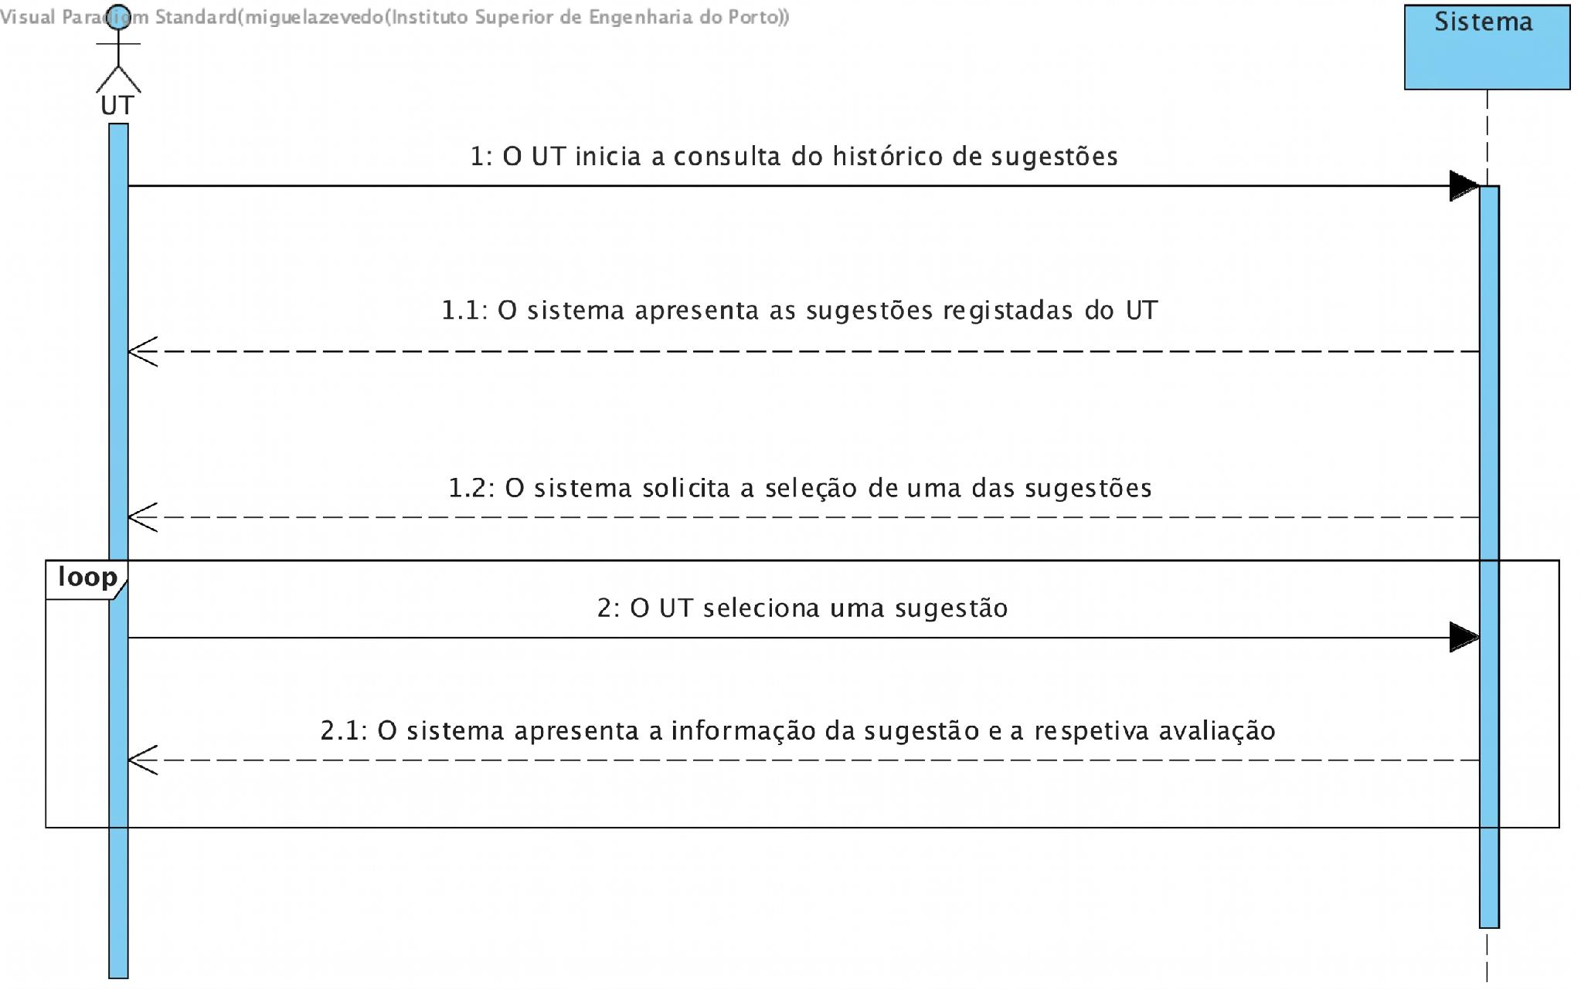

    - Formato completo
Ator Principal
- Utilizador (UT).
Partes interessadas e seus interesses
- UT: pretende consultar de forma simples e rápida as sugestões que lhe foram feitas e as avaliações que atribuiu, para recordar o que vestiu e o que achou.
- Empresa: deseja o funcionamento correto e simples da aplicação.
Pré-condições
- O UT está autenticado no sistema.
Pós-condições
- n/a
Cenário de sucesso principal (ou fluxo básico)
- O UT inicia a consulta do histórico de sugestões.
- O sistema apresenta as sugestões registadas do UT, indicando se já foram avaliadas, e solicita a seleção de uma.
- O UT seleciona uma sugestão.
- O sistema apresenta a informação da sugestão (contexto, estilo e peça de cada categoria) e a respetiva avaliação.
- Os passos 2 a 4 repetem-se enquanto o UT decidir consultar outras sugestões.
Extensões (ou fluxos alternativos)
*a. O UT solicita o cancelamento da operação.
- O caso de uso termina.
2a. O sistema deteta que o UT não tem sugestões registadas.
- O sistema informa o UT do facto. O caso de uso termina.
4a. O sistema deteta que a sugestão selecionada ainda não foi avaliada.
- O sistema apresenta a informação da sugestão e informa o UT de que ainda não tem avaliação.
- O caso de uso prossegue no passo 5.
Requisitos especiais
- n/a
Tecnologia e lista de variações dos dados
- n/a
Frequência de ocorrência
- n/a
Questões em aberto
- Que informação deve ser apresentada em cada sugestão da lista (data, contexto, estilo, pontuação) e no detalhe? A lista já mostra a pontuação ou só se foi avaliada?
- Que dados da avaliação devem ser apresentados (pontuação, comentário, data)? Depende da definição feita no UC07.
- Se uma sugestão tiver mais do que uma avaliação (reavaliação permitida no UC07), mostra-se só a mais recente ou todas?
- Se a avaliação incidir sobre cada peça e não sobre a sugestão toda, como se apresenta?
- o que acontece se o utilizador ainda não tiver nenhuma sugestão registada?

3.Especificação Suplementar
  - Funcionalidades
Funcionalidades
Especifica as funcionalidades que não se relacionam com os casos de uso, nomeadamente: Auditoria, Reporte e Segurança.
....
  - Usabilidade

Avalia a interface com o utilizador. Possui diversas subcategorias, entre elas: prevenção de erros; estética e design; ajudas (Help) e documentação; consistência e padrões.

.....

  - Fiabilidade/Confiabilidade
Refere-se a integridade, conformidade e interoperabilidade do software. Os requisitos a serem considerados são: frequência e gravidade de falha, possibilidade de recuperação, possibilidade de previsão, exatidão, tempo médio entre falhas.

.....

  - Desempenho
Avalia os requisitos de desempenho do software, nomeadamente: tempo de resposta, consumo de memória, utilização da CPU, capacidade de carga e disponibilidade da aplicação.

.....

  - Suportabilidade
Os requisitos de suportabilidade agrupam várias características, como: testabilidade, adaptabilidade, manutibilidade, compatibilidade, configurabilidade, instalabilidade, escalabilidade entre outros.

  - + Restrições de design
Específica ou restringe o processo de design do sistema. Exemplos podem incluir: linguagens de programação, processo de software, uso de ferramentas de desenvolvimento, biblioteca de classes, etc.

...

  - Restrições de implementação
Específica ou restringe o código ou a construção de um sistema tais como: padrões obrigatórios, linguagens de implementação, políticas de integridade de base de dados, limites de recursos, sistema operativo.

...

  - Restrições de interface
Específica ou restringe as funcionalidades inerentes a interface/interação com outros sistemas.

...

  - Restrições físicas
Especifica uma limitação ou requisito físico do hardware utilizado, por exemplo: material, forma, tamanho ou peso.

...

4.
  - Diagrama do Modelo de Domínio
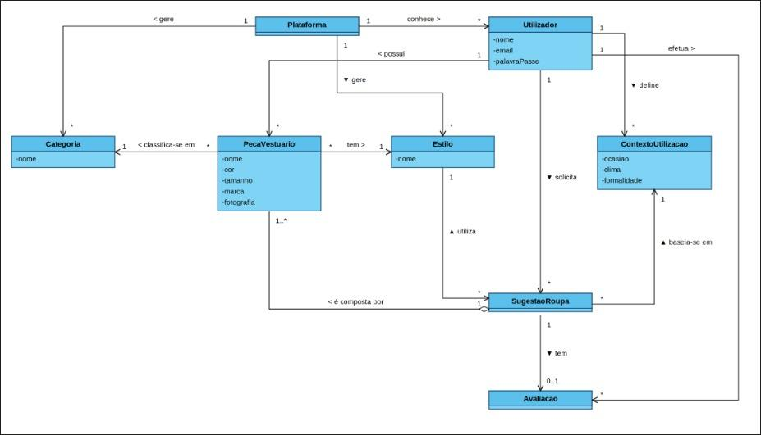
4.2. Descrição sucinta
O modelo de domínio descreve os conceitos do mundo real e as suas relações no âmbito da aplicação Assistente Digital de Vestuário.
A Plataforma gere as Categorias e os Estilos de vestuário globais do sistema, disponibilizando-os para classificação do vestuário. Adicionalmente, a Plataforma tem o conhecimento sobre os seus Utilizadores.
Cada Utilizador regista e possui as suas Peças de Vestuário no seu roupeiro virtual, bem como define os seus Contextos de Utilização (caracterizados por ocasião, clima e nível mínimo de formalidade).
Cada Peça de Vestuário classifica-se em exatamente uma Categoria (ex.: calças, camisola, calçado) e possui um Estilo (ex.: casual, formal, desportivo). Além disso, é caracterizada por nome, cor, tamanho, marca e fotografia.
O Utilizador pode solicitar Sugestões de Roupa. Cada Sugestão de Roupa baseia-se num Contexto de Utilização previamente definido e utiliza um Estilo pretendido. Uma Sugestão de Roupa é composta por uma ou mais Peças de Vestuário (sendo sugerida uma peça por cada categoria selecionada).
Por fim, cada Sugestão de Roupa pode ter associada no máximo uma Avaliação ($0..1$), efetuada pelo Utilizador, que permite ao sistema conhecer progressivamente as preferências do utilizador através da pontuação e comentários registados.

5.Design
A atividade de design será orientada pela realização de UC. Nesse sentido, para cada UC deverão ser criados os seguintes artefactos:
- Racional de atribuição de responsabilidades segundo GRASP, SOLID, GoF, e outros;
- Diagrama de sequência;
- Diagrama de classes (incrementa o diagrama de classes anterior).

  - UC01 – Efetuar Registo
    - Racional
Classe | Responsabilidade | Justificação (Padrão)
Plataforma | Cria cliente. | Creator
Utilizador | Valida localmente os seus próprios dados. | IE
Plataforma | Valida globalmente os dados do utilizador. | IE
Plataforma | Guarda/regista o utilizador | IE
RegistarUtilizador_Controller | Coordena e distribui as ações da UI com as classes do domínio | Controller/Pure Fabrication
RegistarUtilizador_UI | Interage com o utilizador e apresenta os dados e confirmações | Pure Fabrication

Quem coordena o UC?
. O UC é coordenado pela classe RegistarUtilizador_Controller, que segue o padrão GRASP Controller na variante de controlador de caso de uso. Todos os eventos de sistema deste UC (iniciar o registo, introduzir os dados, confirmar) chegam à UI e são delegados no controlador.

Sistematização:
Do racional resulta que as classes conceptuais promovidas a classes de software são:
- Plataforma: cria e guarda os utilizadores e valida globalmente a unicidade do email (Creator e Information Expert).
- Utilizador: conhece os seus dados, valida-os localmente e protege a palavra-passe (Information Expert).

Outras classes de software (i.e. Pure Fabrication) identificadas:
- RegistarUtilizador_UI
- RegistarUtilizador_Controller

    - Diagrama de sequência
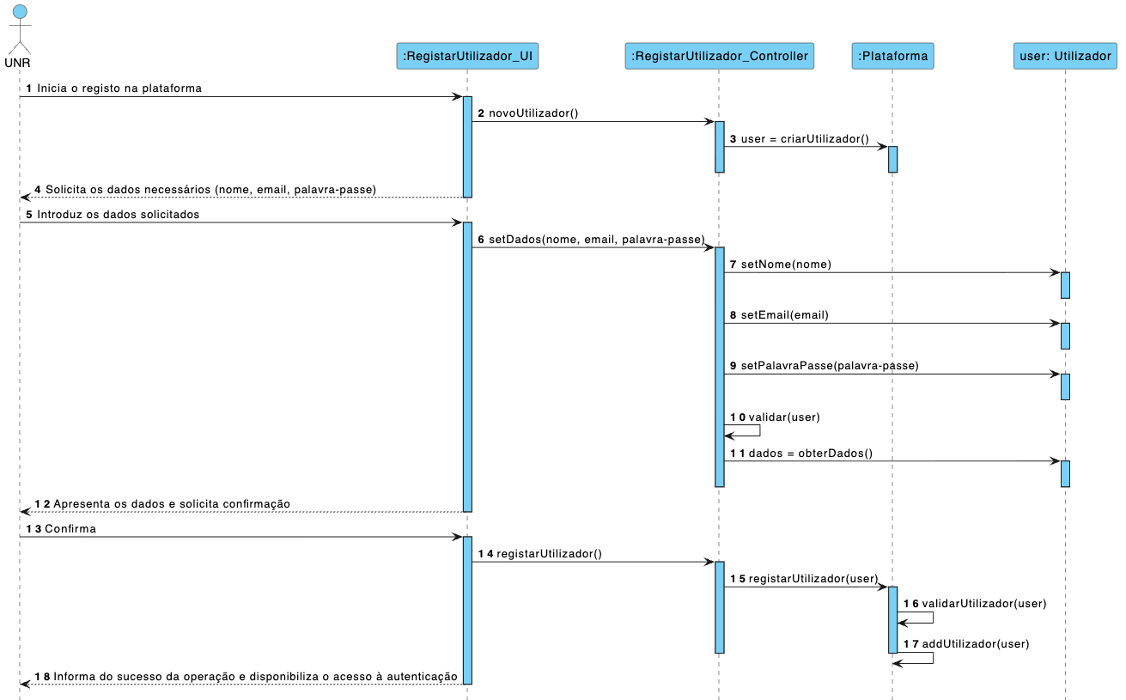
    - Diagrama de classes
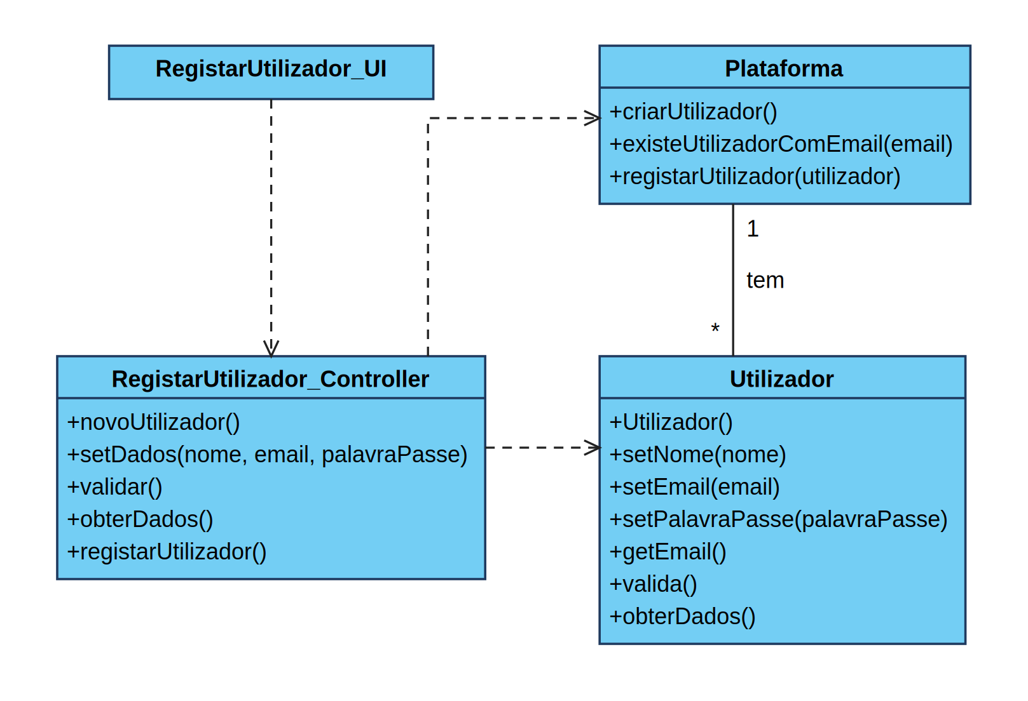

  - UC02 – Gerir Categorias
    - Racional
Classe | Responsabilidade | Justificação (Padrão)
Plataforma | Cria categoria. | Creator
Categoria | Valida localmente os dados da categoria (nome obrigatório). | IE
Plataforma | Valida globalmente os dados da categoria (nome duplicado). | IE
Plataforma | Guarda as categorias. | IE
Plataforma | Verifica se o utilizador atual é administrador. | IE
Plataforma | Edita o nome de uma categoria existente. | IE
Plataforma | Conta as peças associadas a uma categoria. | IE
Plataforma | Remove a categoria e reatribui as peças à categoria de destino. | IE
PecaVestuario | Conhece a sua categoria e permite alterá-la na reatribuição. | IE
GerirCategorias_Controller | Coordena e distribui as ações da UI com o domínio | Controller/Pure Fabrication
GerirCategorias_UI | Apresenta a interface de gestão de categorias e solicita ações ao administrador | Pure Fabrication

Quem coordena o UC?
O UC é coordenado pela classe GerirCategorias_Controller, que segue o padrão GRASP Controller na variante de controlador de caso de uso. Esta classe é responsável por intermediar os pedidos da UI e coordenar as operações de gestão (adicionar, editar, remover) de categorias com o domínio.

Sistematização:
Do racional resulta que as classes conceptuais promovidas a classes de software são:
- Plataforma: cria, guarda, edita e remove categorias, valida unicidade de nomes, verifica permissões do AP e reatribui peças em caso de remoção (Creator e Information Expert).
- Categoria: conhece e valida localmente os seus dados (Information Expert).
- PecaVestuario: conhece e permite alterar a categoria a que pertence (Information Expert).

Outras classes de software (i.e. Pure Fabrication) identificadas:
- GerirCategorias_UI
- GerirCategorias_Controller

    - Diagrama de sequência
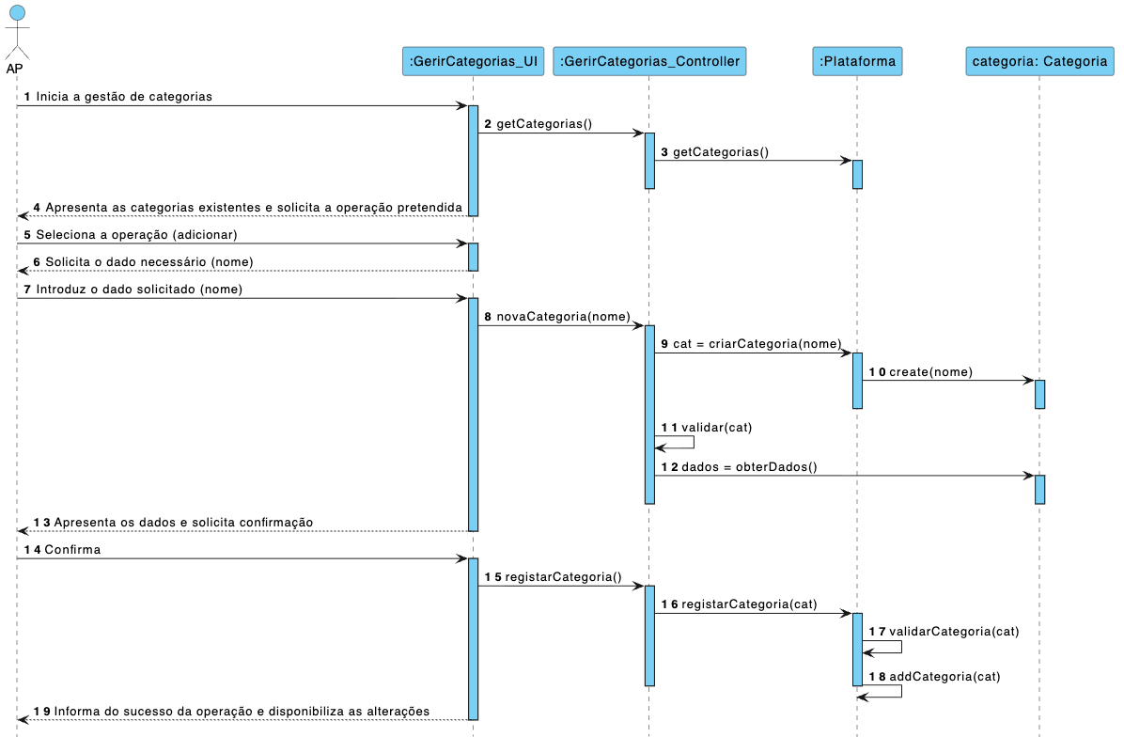
    - Diagrama de classes
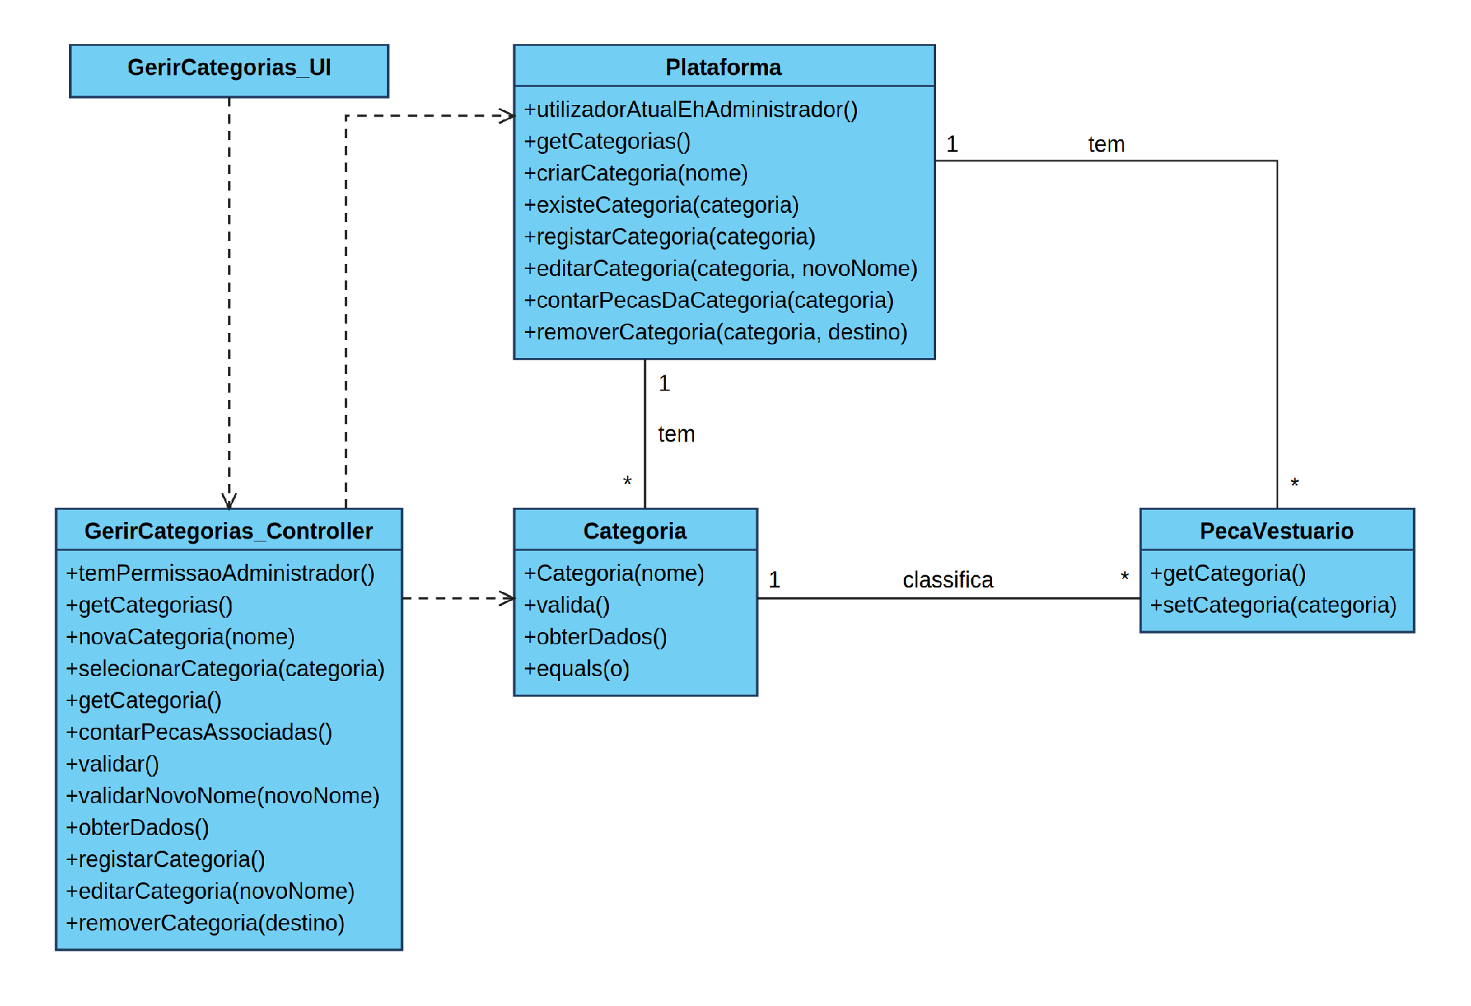

  - UC03 – Gerir Estilos
    - Racional
Classe | Responsabilidade | Justificação (Padrão)
Plataforma | Cria estilo. | Creator
Estilo | Valida localmente os dados do estilo (nome obrigatório). | IE
Plataforma | Valida globalmente os dados do estilo (nome duplicado). | IE
Plataforma | Guarda os estilos. | IE
Plataforma | Verifica se o utilizador atual é administrador. | IE
Plataforma | Edita o nome de um estilo existente. | IE
Plataforma | Conta as peças associadas a um estilo. | IE
Plataforma | Remove o estilo e reatribui as peças ao estilo de destino. | IE
PecaVestuario | Conhece o seu estilo e permite alterá-lo na reatribuição. | IE
GerirEstilos_Controller | Coordena e distribui as ações da UI com o domínio | Controller/Pure Fabrication
GerirEstilos_UI | Apresenta a interface de gestão de estilos ao administrador | Pure Fabrication

Quem coordena o UC?
O UC é coordenado pela classe GerirEstilos_Controller, que segue o padrão GRASP Controller na variante de controlador de caso de uso. O controlador recebe as ações da interface do utilizador e delega as operações de criação, alteração e eliminação de estilos no domínio.

Sistematização:
Do racional resulta que as classes conceptuais promovidas a classes de software são:
- Plataforma: cria, guarda, edita e remove estilos, valida a unicidade do nome, verifica permissões do AP e coordena a reatribuição de peças ao remover um estilo (Creator e Information Expert).
- Estilo: conhece e valida localmente os seus dados (Information Expert).
- PecaVestuario: conhece e permite alterar o estilo associado (Information Expert).
Outras classes de software (i.e. Pure Fabrication) identificadas:
- GerirEstilos_UI
- GerirEstilos_Controller

    - Diagrama de sequência
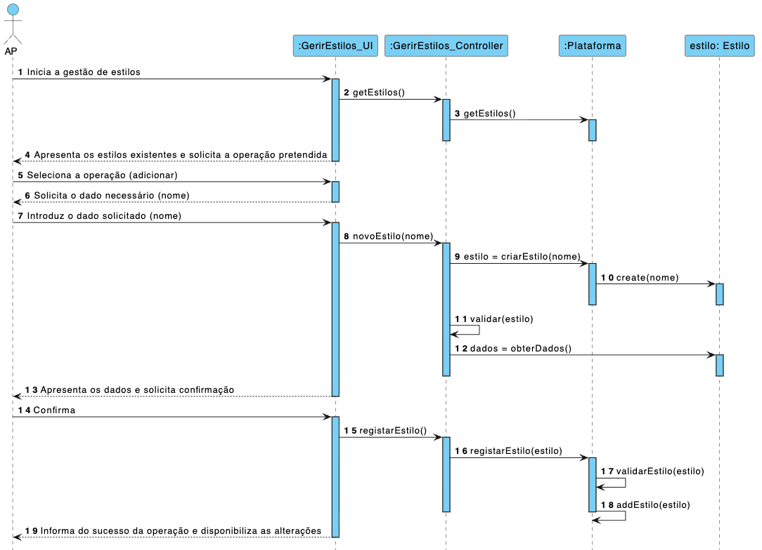
    - Diagrama de classes
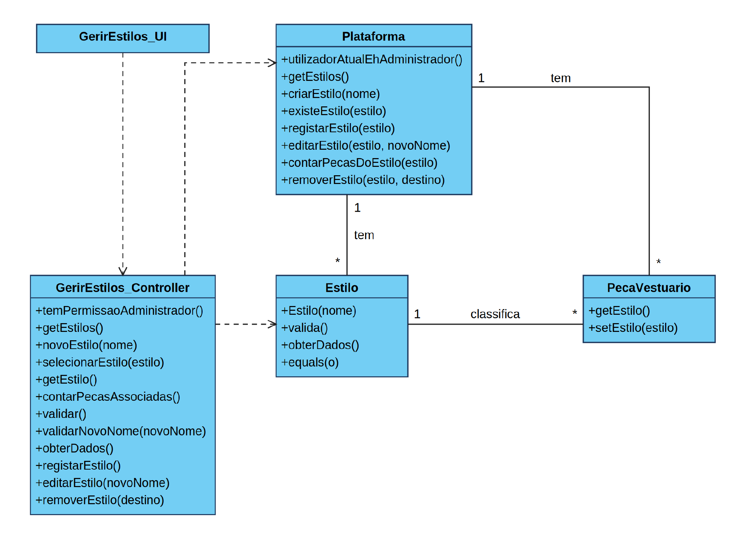

  - UC04 -Registo Peça de Vestuário
    - Racional
Classe | Responsabilidade | Justificação (Padrão)
Plataforma | Cria peça, associada ao utilizador atual. | Creator
PecaVestuario | Valida localmente os dados da peça (nome, categoria, estilo, cor, tamanho e formato da fotografia). | IE
Categoria | Valida localmente os dados da categoria e compara-se com outra. | IE
Estilo | Valida localmente os dados do estilo e compara-se com outro. | IE
Plataforma | Valida globalmente os dados da peça (categoria e estilo existem; peça duplicada no roupeiro). | IE
Plataforma | Guarda as peças. | IE
Plataforma | Conhece as categorias e os estilos disponíveis. | IE
Plataforma | Verifica se existe utilizador ativo. | IE
PecaVestuario | Conhece o seu proprietário e permite associá-lo. | IE
RegistarPeca_Controller | Coordena o fluxo de caso de uso entre a UI e a Plataforma | Controller/Pure Fabrication
RegistarPeca_UI | Apresenta os formulários de registo de peças e recolhe os dados | Pure Fabrication

Quem coordena o UC?
O UC é coordenado pela classe RegistarPeca_Controller, que segue o padrão GRASP Controller na variante de controlador de caso de uso. Esta classe coordena o fluxo entre a UI e o domínio, desde a disponibilização das listas de categorias e estilos até ao registo da peça.

Sistematização:
Do racional resulta que as classes conceptuais promovidas a classes de software são:
- Plataforma: cria e guarda a peça de vestuário associada ao utilizador ativo, verifica a existência do utilizador e valida se a peça já existe no roupeiro (Creator e Information Expert).
- PecaVestuario: conhece e valida localmente os seus dados (nome, cor, tamanho, marca, formato da foto) e a relação com o proprietário (Information Expert).
- Categoria e Estilo: validam os seus dados e permitem comparações de igualdade (Information Expert).
Outras classes de software (i.e. Pure Fabrication) identificadas:
- RegistarPeca_UI
- RegistarPeca_Controller

    - Diagrama de sequência
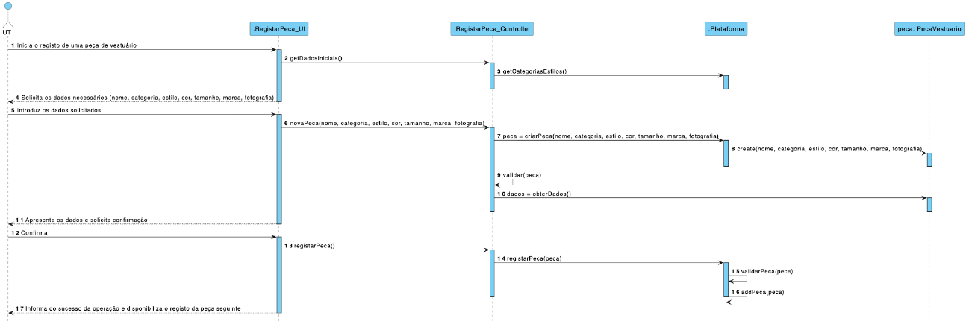
    - Diagrama de classes
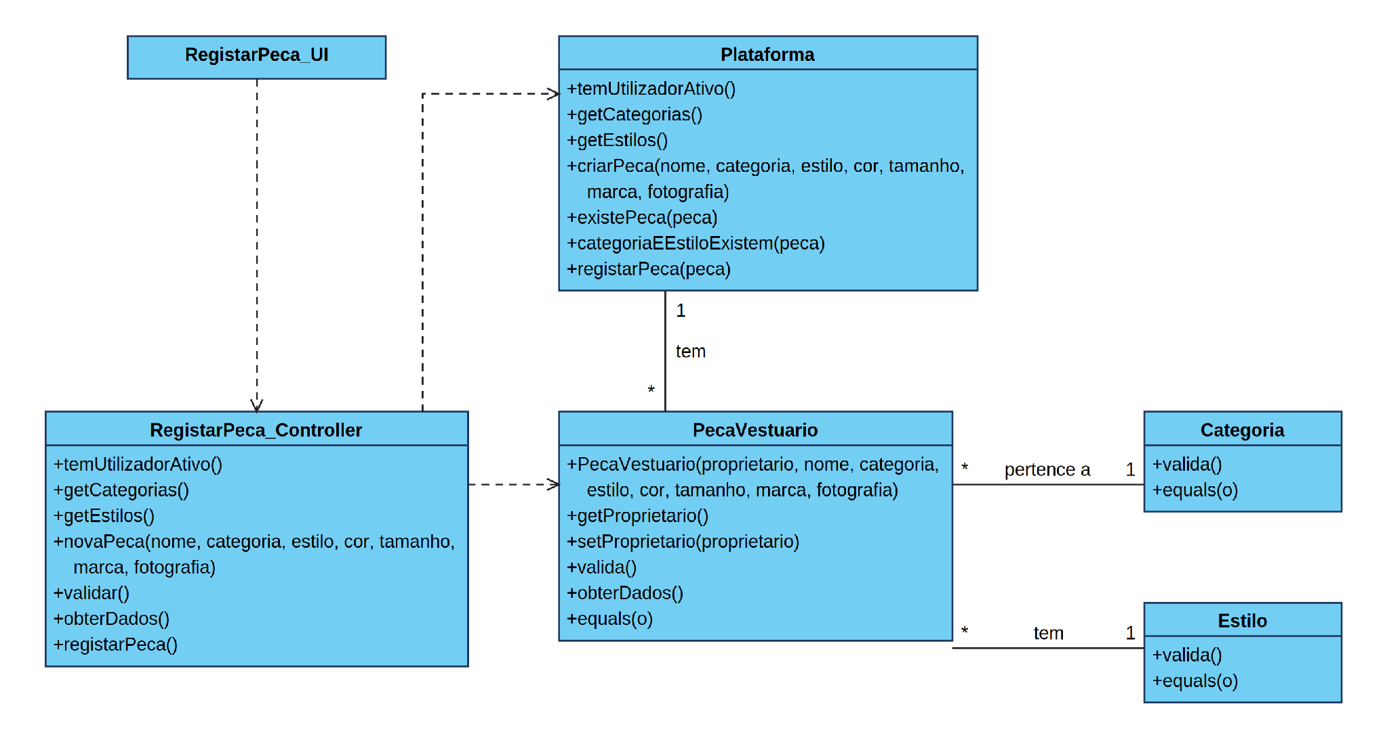

  - UC05 – Gerir Contextos de Utilização
    - Racional
Classe | Responsabilidade | Justificação (Padrão)
Plataforma | Cria contexto, associado ao utilizador atual. | Creator
ContextoUtilizacao | Valida localmente os dados do contexto (ocasião, clima e formalidade). | IE
Plataforma | Valida globalmente os dados do contexto (contexto igual já registado). | IE
Plataforma | Guarda os contextos. | IE
Plataforma | Devolve os contextos do utilizador atual. | IE
ContextoUtilizacao | Conhece os seus dados e o seu proprietário, e permite alterá-los. | IE
Plataforma | Edita um contexto existente. | IE
Plataforma | Remove um contexto. | IE
GerirContextos_Controller | Coordena as operações de CRUD de contextos entre a UI e o domínio | Controller/Pure Fabrication
GerirContextos_UI | Apresenta a lista de contextos e recolhe os dados inseridos pelo utilizador | Pure Fabrication

Quem coordena o UC?
O UC é coordenado pela classe GerirContextosController, que segue o padrão GRASP Controller na variante de controlador de caso de uso. Coordena as operações CRUD de contextos de utilização entre a UI e a Plataforma.

Sistematização:
Do racional resulta que as classes conceptuais promovidas a classes de software são:
- Plataforma: cria, valida e guarda os contextos de utilização do utilizador ativo e disponibiliza a lista de contextos registados (Creator e Information Expert).
- ContextoUtilizacao: conhece os seus dados (ocasião, clima, formalidade) e proprietário, valida localmente os seus atributos e permite edições (Information Expert).
Outras classes de software (i.e. Pure Fabrication) identificadas:
- GerirContextosUI
- GerirContextosController

    - Diagrama de sequência
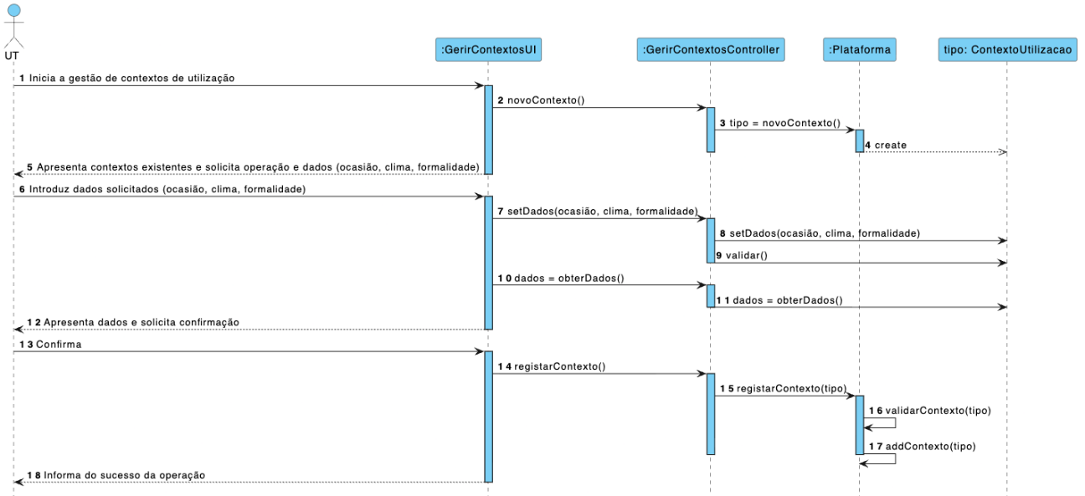
    - Diagrama de classes
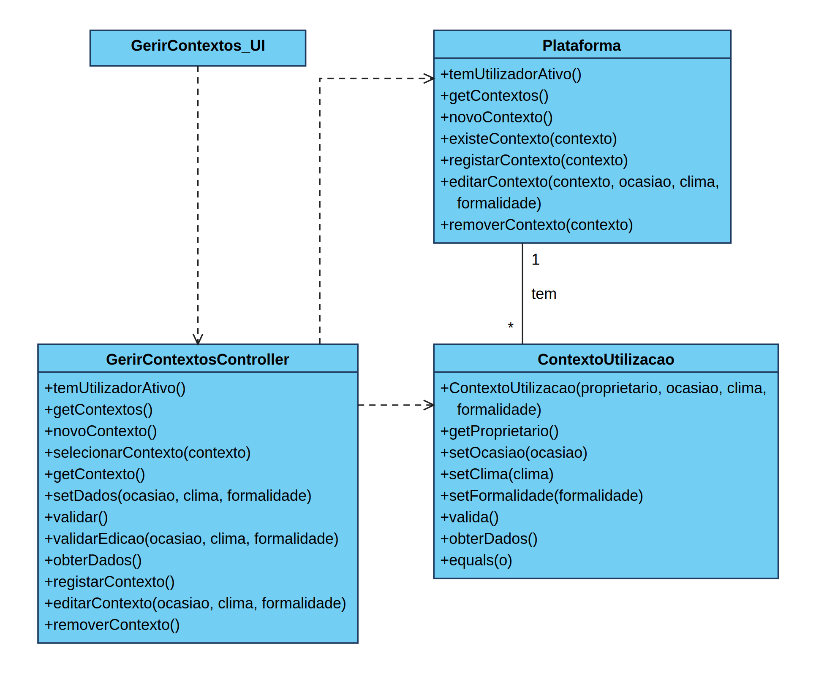

  - UC06 – Solicitação de Sugestão
    - Racional
Classe | Responsabilidade | Justificação (Padrão)
Plataforma | Cria sugestão para o utilizador atual. | Creator
ContextoUtilizacao | Verifica se o estilo é compatível com a formalidade do contexto. | IE
ContextoUtilizacao | Cria uma cópia de si própria para preservar o contexto da sugestão. | IE
Plataforma | Determina as categorias com peças disponíveis para um contexto e estilo. | IE
Plataforma | Escolhe a peça mais adequada de uma categoria (maior pontuação média das avaliações). | IE
SugestaoRoupa | Conhece as peças sugeridas e as categorias sem peça, e permite adicionar ou substituir peças. | IE
Plataforma | Troca a peça de uma categoria por outra alternativa. | IE
SugestaoRoupa | Valida localmente a sugestão (pelo menos uma peça, uma peça por categoria e do mesmo proprietário). | IE
Plataforma | Valida globalmente a sugestão (ainda não registada e pertence ao utilizador atual). | IE
Plataforma | Guarda as sugestões no histórico. | IE
PecaVestuario | Conhece a sua categoria, o seu estilo e o seu proprietário. | IE
SugerirRoupa_Controller | Coordenador do processo de solicitação e alteração de sugestões | Controller/  Pure Fabrication
SugerirRoupa_UI | Interface com o utilizador para seleção de contexto, estilo e confirmação da sugestão | Pure Fabrication

Quem coordena o UC?
O UC é coordenado pela classe SugerirRoupa_Controller, que segue o padrão GRASP Controller na variante de controlador de caso de uso. É responsável por responder aos eventos da UI, solicitando ao domínio a determinação das peças adequadas e a criação da sugestão.

Sistematização:
Do racional resulta que as classes conceptuais promovidas a classes de software são:
- Plataforma: determina peças disponíveis, seleciona as mais adequadas com base nas pontuações, cria e guarda a sugestão no histórico (Creator e Information Expert).
- SugestaoRoupa: agrupa as peças sugeridas por categoria, gera cópia do contexto e valida a coerência da sugestão (Information Expert).
- ContextoUtilizacao: verifica compatibilidade com o estilo e cria cópia de si própria para preservar o histórico (Information Expert).
- PecaVestuario: conhece a sua categoria, estilo e proprietário (Information Expert).
Outras classes de software (i.e. Pure Fabrication) identificadas:
- SugerirRoupa_UI
- SugerirRoupa_Controller

    - Diagrama de sequência
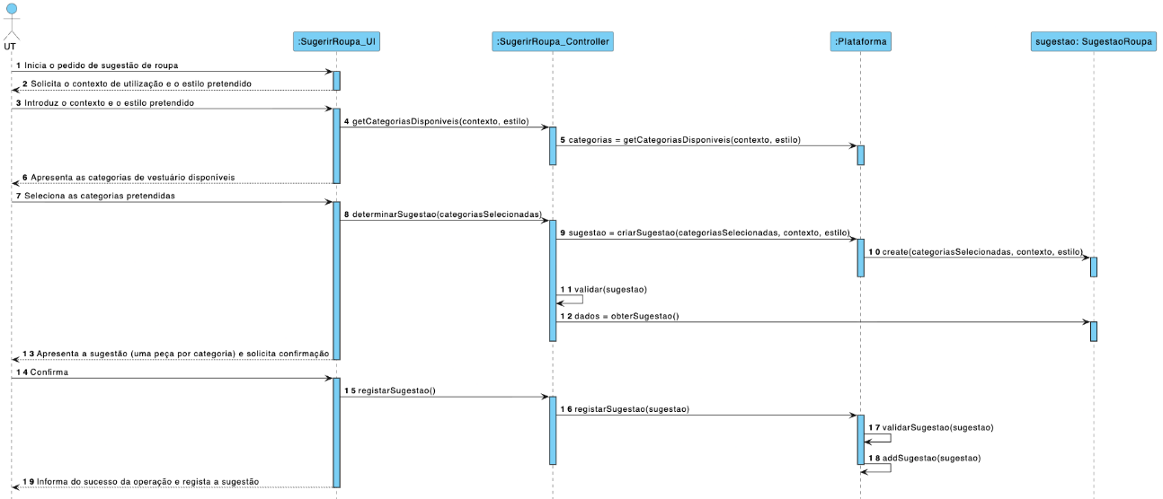
    - Diagrama de classes
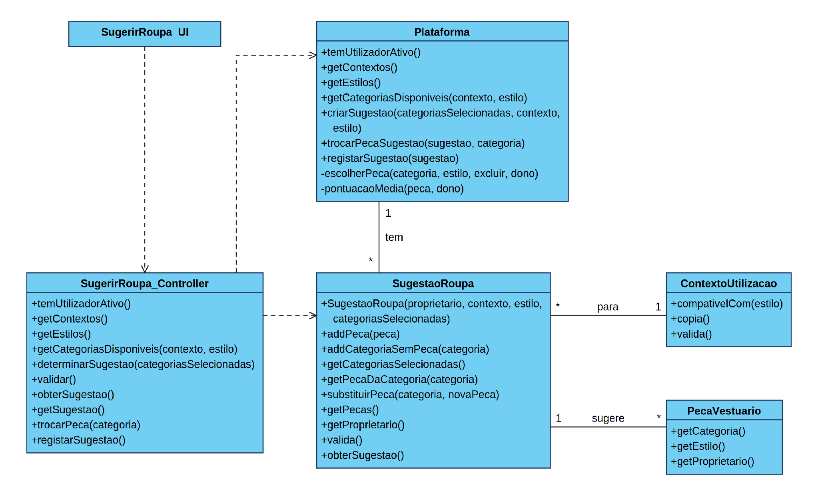

  - UC07 – Avaliar Sugestão
    - Racional
Classe | Responsabilidade | Justificação (Padrão)
Plataforma | Cria avaliação. | Creator
Avaliacao | Valida localmente os dados da avaliação (pontuação dentro da escala). | IE
Plataforma | Devolve as sugestões do utilizador atual. | IE
SugestaoRoupa | Sabe se já foi avaliada e guarda a sua avaliação. | IE
Plataforma | Valida globalmente a avaliação (sugestão do utilizador e ainda por avaliar). | IE
Plataforma | Regista a avaliação na sugestão e guarda os dados. | IE
AvaliarSugestao_Controller | Coordena o processo de seleção da sugestão e submissão da avaliação | Controller/  Pure Fabrication
AvaliarSugestao_UI | Exibe as sugestões elegíveis e recolhe a pontuação/comentário do utilizador | Pure Fabrication

Quem coordena o UC?
O UC é coordenado pela classe AvaliarSugestao_Controller, que segue o padrão GRASP Controller na variante de controlador de caso de uso. O controlador faz a ponte entre a UI e o domínio na seleção da sugestão e submissão da respetiva avaliação.

Sistematização:
Do racional resulta que as classes conceptuais promovidas a classes de software são:
- Plataforma: cria a avaliação, obtém o histórico do utilizador, valida a avaliação e associa-a à sugestão (Creator e Information Expert).
- Avaliacao: conhece e valida localmente a pontuação (dentro da escala) e o comentário (Information Expert).
- SugestaoRoupa: sabe se já foi avaliada e guarda a sua avaliação associada (Information Expert).
Outras classes de software (i.e. Pure Fabrication) identificadas:
- AvaliarSugestao_UI
- AvaliarSugestao_Controller

    - Diagrama de sequência
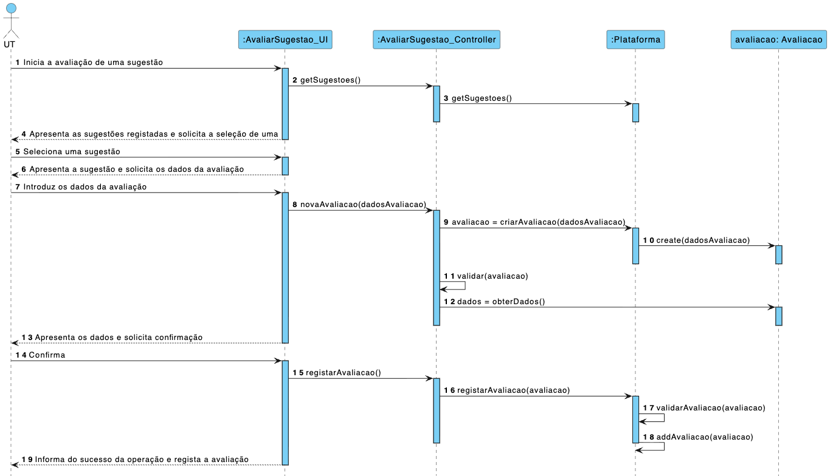
    - Diagrama de classes
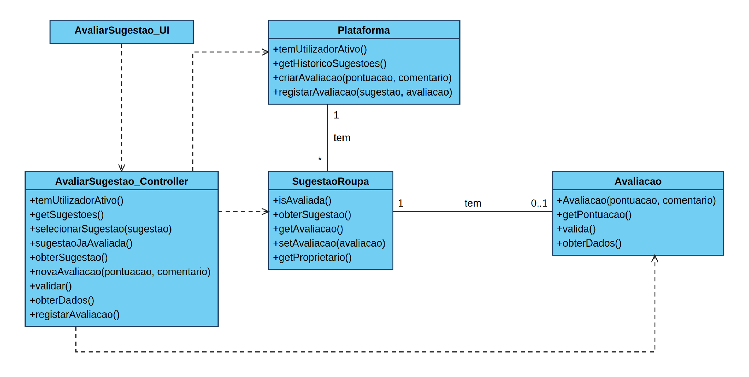

  - UC08 – Consultar Histórico de Sugestões e Avaliações
    - Racional
Classe | Responsabilidade | Justificação (Padrão)
Plataforma | Verifica se existe utilizador ativo. | IE
Plataforma | Devolve o histórico de sugestões do utilizador atual. | IE
Plataforma | Obtém o detalhe de uma sugestão, pedindo-o à própria sugestão. | IE
SugestaoRoupa | Fornece o seu detalhe (data, contexto, estilo, peças e avaliação). | IE
Avaliacao | Fornece os seus dados (pontuação, comentário e data). | IE
ConsultarHistorico_Controller | Coordena os pedidos de consulta entre a UI e a Plataforma | Controller/Pure Fabrication
ConsultorHistorico_UI | Apresenta a lista de histórico e os detalhes individuais de cada sugestão ao utilizador | Pure Fabrication

Quem coordena o UC?
O UC é coordenado pela classe ConsultarHistorico_Controller, que segue o padrão GRASP Controller na variante de controlador de caso de uso. Intermedia as solicitações de consulta da UI, obtendo do domínio as listas e os detalhes das sugestões e avaliações do utilizador.

Sistematização:
Do racional resulta que as classes conceptuais promovidas a classes de software são:
- Plataforma: verifica se existe utilizador ativo e devolve o histórico de sugestões associado (Information Expert).
- SugestaoRoupa: fornece a informação detalhada da sugestão (data, contexto, estilo, peças e avaliação associada) (Information Expert).
- Avaliacao: fornece os seus dados de avaliação (pontuação, comentário, data) (Information Expert).
Outras classes de software (i.e. Pure Fabrication) identificadas:
- ConsultarHistorico_UI
- ConsultarHistorico_Controller

    - Diagrama de sequência
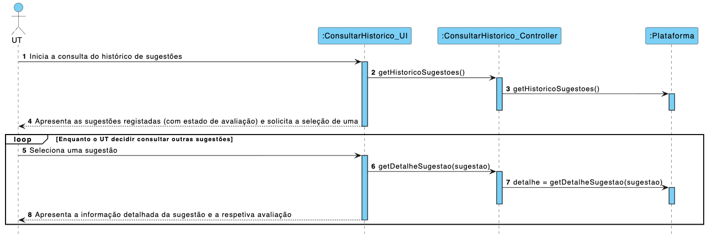
    - Diagrama de classes
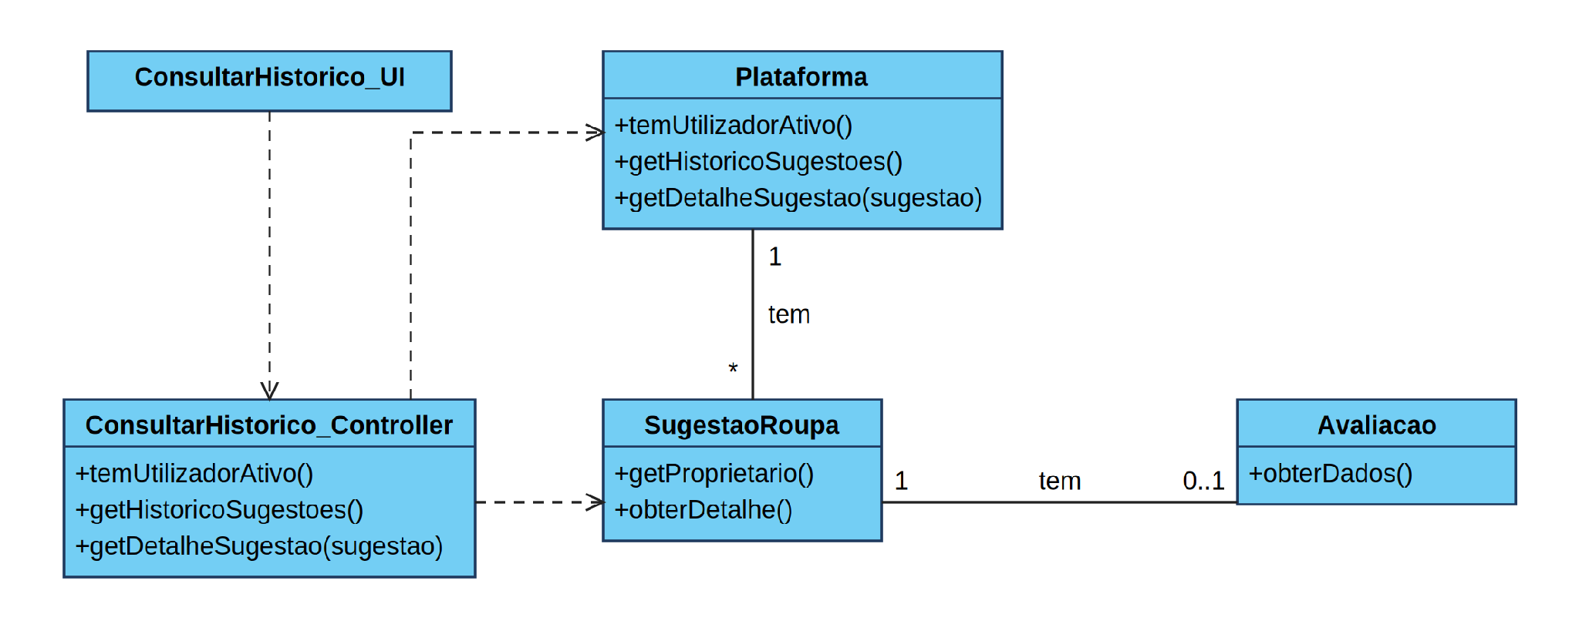

6. Anexo
Nota:
Nesta secção deve ser criada uma tabela com informação sobre as tarefas realizadas durante a presente iteração indicando o nome da tarefa, o responsável e o estado (“a iniciar”, “em execução” ou “terminada”).

